UNIVERSIDADE FEDERAL DE GOIÁS
INSTITUTO DE INFORMÁTICA - INF
Engenharia de Software
Docente: Rubens Castro
Disciplina: Projeto de Software
Tema: Faculdade

Integrantes do Grupo:
Fernando Henrique Callata,
Gustavo Henrique,
Marcos Rafael,
Pedro Basílio,
Saulo Calixto

Casos de Uso

Introdução
Esse documento tem como objetivo apresentar o diagrama de casos de uso do projeto e também descrevê-los a fim de esclarecer melhor como funcionará a interação entre o usuário e o sistema.
Os casos de uso foram feitos baseados nos requisitos.

Personagens Envolvidos
- Aluno
  - Geralmente vinculado a uma turma, tem interesse em seu desempenho nas matérias, além de solicitar matrícula e consultar histórico;
- Professor
  - Tem interesse nas turmas às quais ele está vinculado. Pode alterar dados da turma, lançar presença de aluno, lançar notas, etc.
- Coordenador
  - Interesse mais geral, cadastrar turmas, monitorar professores, alunos, etc.
- Sistema de Faculdade
  - Próprio sistema que deve controlar todas as atividades, guardar dados, tratá-los, apresentá-los quando solicitado, etc.
- Sistema de Faturamento
  - Tem interesse nos alunos matriculados para poder alimentar dados financeiros;
- Sistema de Recursos Humanos
  - Oferece dados pessoais de professores ao Sistema de Faculdade;

Modelo de Caso de Uso
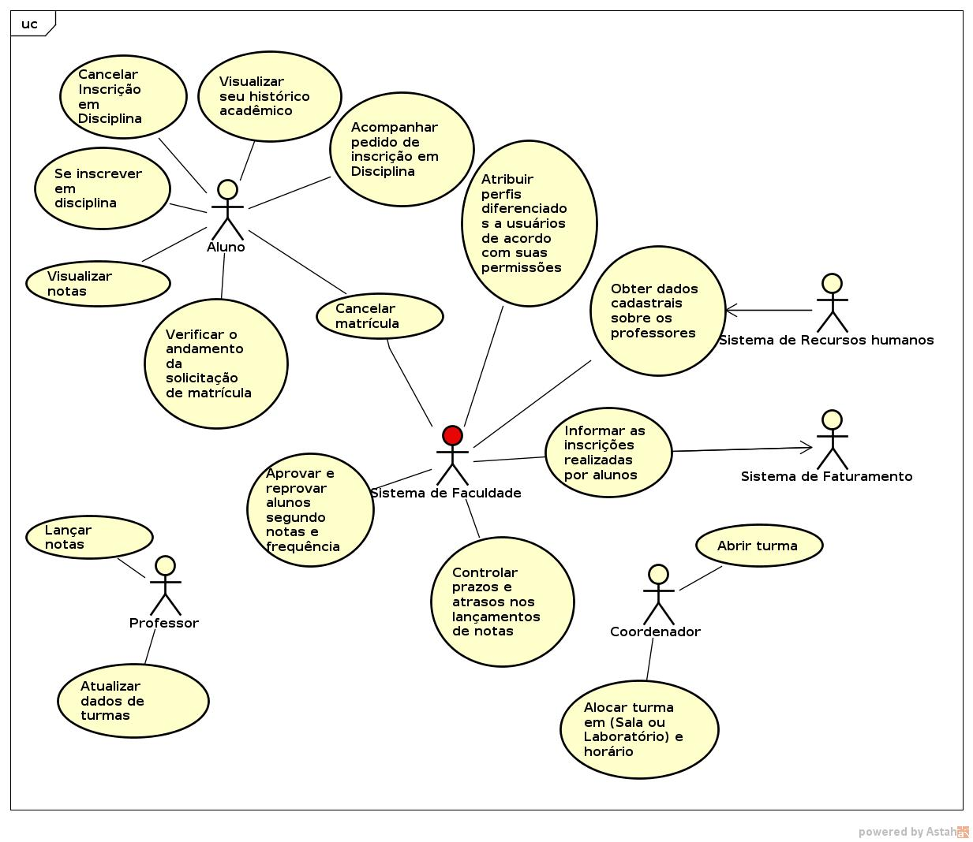

Legenda dos Casos de Uso
ID | Nome | Ator
UC01 | Visualizar Nota | Aluno
UC02 | Visualizar Disciplinas Disponíveis | Aluno
UC03 | Se inscrever em disciplina | Aluno
UC04 | Verificar o andamento da solicitação de matrícula | Aluno
UC05 | Cancelar inscrição em disciplina | Aluno
UC06 | Visualizar histórico acadêmico | Aluno
UC07 | Lançar Notas | Professor
UC08 | Atualizar Dados da turma | Professor
UC09 | Abrir Turma | Coordenador
UC10 | Alocar turma em sala ou laboratório em horário específico | Coordenador
UC11 | Informar inscrições realizadas por alunos | Sistema de Faculdade
UC12 | Obter dados cadastrais sobre professores | Sistema de Faculdade
UC13 | Controlar prazos e atrasos nos lançamentos de notas | Sistema de Faculdade
UC14 | Atribuir perfis diferenciados a usuários de acordo com suas permissões | Sistema de Faculdade
UC15 | Cancelar matrícula | Aluno, Sistema de Faculdade
UC16 | Aprovar e reprovar alunos de acordo com notas e frequência | Sistema de Faculdade

Descrição dos Casos de Uso

UC01 | Visualizar Notas
Ator Principal | Aluno
Pré-Condições | O aluno estar logado no sistema e estar matriculado na disciplina a qual deseja ver sua nota.
Descrição | Esse caso de uso descreve a ação do aluno visualizar as notas lançadas pelo professor no sistema.
Fluxo | - Aluno loga no sistema com sua identificação única;  - Selecionar a disciplina desejada;  - Clicar em Visualizar Nota.
Pós-Condições | O sistema deve buscar no banco de dados as notas do aluno referente a disciplina marcada, sem, contudo, fazer qualquer alteração

UC02 | Visualizar Disciplinas Disponíveis
Ator Principal | Aluno
Pré-Condições | O aluno estar logado no sistema.
Descrição | Nesse caso de uso o aluno irá verificar no sistema as disciplinas que estão sendo ofertadas a ele em determinado semestre.
Fluxo | - Aluno loga no sistema com sua identificação única;  - Clicar em Visualizar Disciplinas Disponíveis.
Pós-Condições | O sistema deve buscar no banco de dados as disciplinas disponíveis para o aluno poder se matricular e não alterar o BD.

UC03 | Se inscrever em disciplina
Ator Principal | Aluno
Pré-Condições | O aluno estar logado no sistema.  Disciplina tem que estar disponível para ele.
Descrição | Nesse caso de uso o aluno irá solicitar matricula na disciplina de sua escolha, esse caso de uso está intimamente ligado ao UC02.
Fluxo | - Passos a partir da UC02  - Clicar em matricular na turma desejada.
Pós-Condições | Após realizar a matrícula o aluno deve ser vinculado à turma. BD deve ser atualizado.

UC04 | Verificar o andamento da solicitação de matrícula
Ator Principal | Aluno
Pré-Condições | - O aluno estar logado no sistema.  - Ele deve ter solicitado a matrícula na disciplina previamente
Descrição | Esse caso de uso se relaciona com a UC02 e UC03, pois após solicitar a matrícula na disciplina o aluno poderá verificaro andamento de sua solicitação.
Fluxo | - Aluno loga no sistema com sua identificação única;  - Clicar em Acompanhar pedido de matrícula.
Pós-Condições | Ação não alterará o sistema, visto ser apenas uma operação de consulta.

UC05 | Cancelar inscrição em disciplina
Ator Principal | Aluno
Pré-Condições | - O aluno estar logado no sistema;  - Ele deve estar matriculado na disciplina;  - Deve estar no período de cancelamento;
Descrição | O aluno também tem que ter a opção de cancelar uma matrícula em determinada disciplina, desde que esteja em período pré-determinado.
Fluxo | - Aluno loga no sistema com sua identificação única;  - Clicar em Visualizar Disciplinas Matriculado;  - Escolher disciplina que quer cancelar;  - Clicar em solicitar cancelamento.
Pós-Condições | Aluno que antes estava vinculado à disciplina deve ser desvinculado.

UC06 | Visualizar Histórico Acadêmico
Ator Principal | Aluno
Pré-Condições | - O aluno deve estar matriculado na faculdade;  - O aluno estar logado no sistema;
Descrição | Esse caso de uso descreve como o aluno irá visualizar seu histórico acadêmico no sistema.
Fluxo | - Aluno loga no sistema com sua identificação única;  - Clicar em Visualizar Disciplinas Matriculado;
Pós-Condições | Ação não alterará o sistema, visto ser apenas uma operação de consulta.

UC07 | Lançar Notas
Ator Principal | Professor
Pré-Condições | - O professor deve estar vinculado à turma para que deseja lançar nota;  - O professor deve estar logado no sistema;
Descrição | Esse caso de uso descreve como o professor irá lançar as notas no sistema para que os alunos possam verificá-las, o UC01 está intimamente ligada a esse caso de uso.
Fluxo | - Professor loga no sistema com sua identificação única;  - Clicar em Visualizar Disciplinas Vinculadas;  - Escolher a disciplina que deseja lançar as notas;  - Cadastrar notas dos alunos;  - Salvar.
Pós-Condições | As notas lançadas pelo professor devem estar visíveis para os alunos da disciplina que recebeu as notas.

UC08 | Atualizar Dados da Turma
Ator Principal | Professor
Pré-Condições | - O professor deve estar vinculado à turma para que deseja atualizar;  - O professor deve estar logado no sistema;
Descrição | Esse caso de uso descreve os passos para que o professor possa atualizar alguma disciplina a qual ele está vinculado.
Fluxo | Professor loga no sistema com sua identificação única;  Clicar em Visualizar Disciplinas Vinculadas;  Escolher a disciplina que deseja atualizar os dados;  Lançar novos dados;  Salvar.
Pós-Condições | Os dados alterados devem ser gravados no BD e aparecer para todos vinculados à turma.

UC09
Ator Principal
Pré-Condições
Descrição
Fluxo
Pós-Condições

UC10
Ator Principal
Pré-Condições
Descrição
Fluxo
Pós-Condições

UC11 | Informar inscrições realizadas por alunos
Ator Principal | Sistema de Faculdade
Pré-Condições | - Ter inscrições e os dados vinculados inseridos no sistema de faculdade.
Descrição | O sistema da faculdade ao receber dados de inscrições de alunos e tê-las confirmadas, deve enviar esses dados ao Sistema de Faturamento.
Fluxo | 1. Selecionar os dados não enviados previamente ao Sistema de Faturamento.  2. Sistema de Faturamento acrescenta os dados à sua base de dados.
Pós-Condições | Ter o Sistema de Faturamento populado com os dados enviados.

UC12 | Obter dados cadastrais sobre professores
Ator Principal | Sistema de Faculdade
Pré-Condições | - Ter dado(s) do(s) professor(es) cadastrado(s) desejado no sistema da faculdade.
Descrição | O sistema de faculdade deve solicitar ao Sistema de RH a recuperação de uma busca na base de dados segundo uma consulta oferecida contendo o(s) identificador(es) do(s) professor(es).
Fluxo | 1. O sistema de faculdade envia um pedido ao sistema de RH.  2. O sistema de RH envia a resposta.  3. O sistema da faculdade atualiza os bancos de dados.
Pós-Condições | Banco de dados inalterado, resultados recuperados.

UC13
Ator Principal
Pré-Condições
Descrição
Fluxo
Pós-Condições

UC14
Ator Principal
Pré-Condições
Descrição
Fluxo
Pós-Condições

UC15
Ator Principal
Pré-Condições
Descrição
Fluxo
Pós-Condições

UC16
Ator Principal
Pré-Condições
Descrição
Fluxo
Pós-Condições

